Resolución del Pleno del Instituto de Transparencia, Acceso a la Información Pública y Protección de Datos Personales del Estado de México y Municipios, con domicilio en Metepec, Estado de México, a dieciocho de enero de dos mil veintitrés.
VISTO el expediente electrónico formado con motivo del recurso de revisión número 13225/INFOEM/IP/RR/2022, interpuesto por un particular que no proporciono nombre o seudónimo, en lo sucesivo el Recurrente, en contra de la respuesta del Ayuntamiento de Coacalco de Berriozábal, en lo subsecuente el Sujeto Obligado, se procede a dictar la presente resolución.

A N T E C E D E N T E S D E L A S U N T O
PRIMERO. De la Solicitud de Información.
Con fecha siete de julio de dos mil veintidós, el Recurrente presentó a través del Sistema de Acceso a la Información Mexiquense (SAIMEX) ante El Sujeto Obligado, solicitud de acceso a la información pública, registrada bajo el número de expediente 00268/COACALCO/IP/2022, mediante las cuales solicitó información en el tenor siguiente:
“Copia de los cheques emitidos por el ayuntamiento de Coacalco del 1 de enero de 2022 al día de hoy” (sic)
Modalidad de entrega: A través del SAIMEX
SEGUNDO. De la respuesta a la solicitud o entrega de información.
De las constancias que obran en el expediente electrónico, se advierte que el ocho de agosto de dos mil veintidós el Sujeto Obligado dio respuesta a la solicitud de información en los siguientes términos:

“En respuesta a la solicitud recibida, nos permitimos hacer de su conocimiento que con fundamento en el artículo 53, Fracciones: II, V y VI de la Ley de Transparencia y Acceso a la Información Pública del Estado de México y Municipios, le contestamos que:
Con fundamento en el articulo 53 Fracción II y 163 de la Ley de Transparencia y Acceso a la Información Pública del Estado de México y Municipios, se da respuesta a la presente solicitud con el oficio que emite la TESORERIA MUNICIPAL del cual se anexa copia, así como la respuesta integradora por parte de la Unidad de Transparencia cumpliendo en tiempo y forma con lo solicitado.
ATENTAMENTE
LIC. CESAR AUGUSTO MAGDALENO GUERRERO “(Sic).

El Sujeto Obligado adjuntó los archivos electrónicos denominados “CONTESTACION TESORERIA 00268_2022.pdf” y “RESPUESTA AL SOLICITANTE 00268_2022.pdf”; mismos que no se reproducen por ser del conocimiento de las partes, sin embargo, será materia de estudio en el CONSIDERADO respectivo.

TERCERO. Del recurso de revisión.
Inconforme con la respuesta notificada por El Sujeto Obligado, el Recurrente interpuso recurso de revisión, en fecha diez de agosto de dos mil veintidós, el cual fue registrado en el sistema electrónico con el expediente número 13225/INFOEM/IP/RR/2022; en los cuales arguye las siguientes manifestaciones:
- Acto impugnado:
“LA NEGATIVA A LA ENTREGA DE LA INFORMACIÓN” (sic)
- Razones o motivos de inconformidad
“AYUNTAMIENTO QUE BUSCA EVADIR SU OBLIGACIÓN DE ENTREGAR LA INFORMACIÓN SOLICITADA,.” (Sic)

CUARTO. Del turno del recurso de revisión.
El medio de impugnación fue turnado al Comisionado Presidente José Martínez Vilchis, por medio del sistema electrónico SAIMEX, en términos del artículo 185, fracción I, de la Ley de Transparencia y Acceso a la información Pública del Estado de México y Municipios, del cual recayó acuerdo de admisión en fecha dieciséis de agosto de dos mil veintidós, determinándose en ellos, un plazo de siete días para que las partes manifestaran lo que a su derecho corresponda en términos del numeral ya citado.

QUINTO. De la etapa de instrucción.
De las constancias que obran en el SAIMEX, se advierte que el Sujeto Obligado rindió su informe justificado por medio de los archivos electrónicos “INFORME JUSTIFICADO 13225_2022_0001.pdf”, “ACTA ACUERDO VIGESIMA CUARTA.pdf” y “ TESORERIA RR_13225_2022_0001.pdf”, mismo que fueron puestos a la vista del Recurrente, por lo que no se reproducen por ser del conocimiento de las partes, sin embargo, será materia de estudio en el CONSIDERADO respectivo.

Por lo que al no existir prueba alguna o diligencia que desahogar en el expediente citado al rubro, el Comisionado Ponente acordó el cierre de instrucción, así como la remisión del mismo a efecto de ser resuelto, de conformidad con lo establecido en el artículo 185 fracciones VI y VIII de la Ley de Transparencia y Acceso a la Información Pública del Estado de México y Municipios;

SEXTO. Del Cierre de Instrucción.
Por lo que una vez transcurrido el periodo otorgado a las partes de siete días hábiles para realizar sus manifestaciones en el acuerdo de admisión, y no habiendo prueba pendiente por desahogar, ni que documentos que integrar al expediente electrónico, se decretó el cierre de instrucción en fecha nueve de septiembre de dos mil veintidós, en términos del artículo 185 fracción VI de la Ley de Transparencia y Acceso a la Información Pública del Estado de México y Municipios, ordenándose turnar el expediente a la resolución que en derecho proceda.

SÉPTIMO. Ampliación del término para resolver
Posteriormente, en fecha veintidós de septiembre del año dos mil veintidós, en términos del párrafo tercero del artículo 181, de la Ley de Transparencia y Acceso a la Información Pública del Estado de México y Municipios, se emitió acuerdo mediante el cual se amplío el plazo para emitir la resolución que en derecho proceda, hasta por un periodo de quince días hábiles.

Este organismo garante no pasa por alto justificar, que el plazo para emitir resolución en el presente asunto encuentra justificación en el alto número de recursos de revisión recibidos dentro del primer semestre del año dos mil veintidós, que, en comparación con los recibidos el año pasado dentro del mismo periodo, se ha incrementado aproximadamente un 400%, circunstancia atípica que ha rebasado las capacidades técnicas y humanas del personal encargado de la proyección de las resoluciones a dichos medios de impugnación.

Por ello, es menester precisar que, si bien se ha excedido el plazo para resolver el presente medio de impugnación, de conformidad con la ley de la materia, el plazo para emitir resolución se encuentra justificado en los elementos para medir su razonabilidad de asuntos conforme a los parámetros establecidos por diversos órganos jurisdiccionales federales, aplicables también en procedimientos análogos, como el que nos ocupa.

Así, en términos de lo que establecen los artículos 8.1 y 25 de la Convención Americana sobre Derechos Humanos, los recursos deben ser sencillos y resolverse en el menor tiempo posible, tomando en consideración la dilación total del procedimiento; esto es, en un plazo razonable.

En ese sentido, el legislador fijó los términos procesales en las leyes, de manera general, sin que pudiera prever la variada gama de casos que son resueltos por los órganos jurisdiccionales o cuasi jurisdiccionales, tanto por la complejidad de los hechos, como por el número de casos que conocen.

Por ello, excepcionalmente, si un asunto es resuelto con posterioridad a los plazos señalados por la norma debe analizarse la razonabilidad del tiempo necesario para su resolución, atentos a los siguientes criterios:

- Complejidad del asunto: La complejidad de la prueba, la pluralidad de sujetos procesales, el tiempo transcurrido, las características y contexto del recurso.
- Actividad Procesal del interesado: Acciones u omisiones del interesado.
- Conducta de la Autoridad: Las Acciones u omisiones realizadas en el procedimiento. Así como si la autoridad actuó con la debida diligencia.
- La afectación generada en la situación jurídica de la persona involucrada en el proceso: Violación a sus derechos humanos.

De modo que, cuando se trate de un asunto excepcional, por alguna o todas las características mencionadas o bien, cuando el ingreso de asuntos al órgano jurisdiccional o cuasi jurisdiccional respectivo supere notoriamente al que podría considerarse normal, debe concluirse que es una excluyente de responsabilidad en relación con la actuación del funcionario, como ha acontecido en el caso que nos ocupa.

Argumento que encuentra sustento en la jurisprudencia P. / J. 32/92 emitida por el Pleno de la Suprema Corte de Justicia de la Nación de rubro “TÉRMINOS PROCESALES. PARA DETERMINAR SI UN FUNCIONARIO JUDICIAL ACTUÓ INDEBIDAMENTE POR NO RESPETARLOS SE DEBE ATENDER AL PRESUPUESTO QUE CONSIDERÓ EL LEGISLADOR AL FIJARLOS Y LAS CARACTERÍSTICAS DEL CASO.”, visible en la Gaceta del Seminario Judicial de la Federación con el registro digital 205635.

Razones por las cuales cabe concluir que, la resolución al recurso de revisión se solventa hasta esta fecha, debido a que existe una excesiva carga de trabajo en desproporción a la capacidad de los recursos materiales y humanos con que cuenta este Instituto para atender la enorme demanda de usuarios que acuden para que se les garantice su Derecho de acceso a la información Pública y Protección de Datos Personales, aunado a la complejidad de los hechos a los que se refieren, así como al volumen del expediente, la extensión de los escritos y pruebas aportadas y desahogadas por las partes; lo que impide la tramitación de los recursos dentro de los términos legales previamente establecidos por la Ley, por tratarse de causas de fuerza mayor.

Al respecto, también son de considerar los criterios sostenidos por el Cuarto Tribunal Colegiado en Materia Administrativa del Primer Circuito, cuyos rubros y datos de identificación son los siguientes:

“PLAZO RAZONABLE PARA RESOLVER. DIMENSIÓN Y EFECTOS DE ESTE CONCEPTO CUANDO SE ADUCE EXCESIVA CARGA DE TRABAJO.” consultable en el Seminario Judicial de la Federación y su gaceta, con el registro digital 2002351.
“PLAZO RAZONABLE PARA RESOLVER. CONCEPTO Y ELEMENTOS QUE LO INTEGRAN A LA LUZ DEL DERECHO INTERNACIONAL DE LOS DERECHOS HUMANOS.”, visible en el Seminario Judicial de la Federación y su gaceta, con el registro digital 2002350.

Por ello, este organismo garante comprometido con la tutela de los derechos humanos confiados, señala que este exceso del plazo legal para resolver el presente asunto, resulta de carácter excepcional.

C O N S I D E R A N D O
PRIMERO. De la competencia.
Este Instituto de Transparencia, Acceso a la Información Pública y Protección de Datos Personales del Estado de México, es competente para conocer y resolver el presente recurso de revisión interpuesto por la parte recurrente conforme a lo dispuesto en los artículos 1, párrafos segundo y tercero, 6, apartado A, fracción IV de la Constitución Política de los Estados Unidos Mexicanos; 5, párrafos trigésimo, trigésimo primero y trigésimo segundo, fracciones IV y V, de la Constitución Política del Estado Libre y Soberano de México; artículos 1, 2 fracción II, 13, 29, 36 fracciones I y II, 176, 178, 179, 181 párrafo tercero y 185 de la Ley de Transparencia y Acceso a la Información Pública del Estado de México y Municipios; y 10, 7, 9 fracciones I y XXIV, y 11 del Reglamento Interior del Instituto de Transparencia, Acceso a la Información Pública y Protección de Datos Personales del Estado de México y Municipios.

SEGUNDO. Sobre los alcances del recurso de revisión.
Derivado de la impugnación realizada, es preciso e importante señalar que el recurso de revisión inmerso en la Ley de Transparencia vigente en la entidad, tiene el fin y alcance que señalan los numerales 176, 179, 181 párrafo cuarto, 194 y 195, y demás aplicables de la Ley de Transparencia y Acceso a la Información Pública del Estado de México y Municipios vigente, el cual será analizado conforme a las actuaciones que obren en el expediente electrónico, con la finalidad de reparar cualquier posible afectación al derecho de acceso a la información pública y garantizando el principio rector de máxima publicidad.
El Recurso de Revisión en estudio contiene los elementos normativos de validez exigidos en la Ley de Transparencia y Acceso a la Información Pública del Estado de México y Municipios, establecidos en el artículo 180 que enuncia:
“Artículo 180. El recurso de revisión contendrá:
I. El sujeto obligado ante la cual se presentó la solicitud;
II. El nombre del solicitante que recurre o de su representante y, en su caso, del tercero interesado, así como la dirección o medio que señale para recibir notificaciones;
III. El número de folio de respuesta de la solicitud de acceso;
IV. La fecha en que fue notificada la respuesta al solicitante o tuvo conocimiento del acto reclamado, o de presentación de la solicitud, en caso de falta de respuesta;
V. El acto que se recurre;
VI. Las razones o motivos de inconformidad;
VII. La copia de la respuesta que se impugna y, en su caso, de la notificación correspondiente, en el caso de respuesta de la solicitud; y
VIII. Firma del recurrente, en su caso, cuando se presente por escrito, requisito sin el cual se dará trámite al recurso.
Adicionalmente, se podrán anexar las pruebas y demás elementos que considere procedentes someter a juicio del Instituto.
En ningún caso será necesario que el particular ratifique el recurso de revisión interpuesto.
En caso de que el recurso se interponga de manera electrónica no será indispensable que contengan los requisitos establecidos en las fracciones II, IV, VII y VIII.”

Cabe señalar que El Recurrente ejerció de manera anónima su derecho de acceso a la información pública, sin embargo, no es motivo para desechar las solicitudes de acceso a la información pública conforme a lo previsto en el artículo 155, penúltimo párrafo de la Ley de Transparencia y Acceso a la Información Pública del Estado de México y Municipios que señala lo siguiente:
“Las solicitudes anónimas, con nombre incompleto o seudónimo serán procedentes para su trámite por parte del sujeto obligado ante quien se presente. No podrá requerirse información adicional con motivo del nombre proporcionado por el solicitante.”
Robusteciendo lo anterior se encuentra lo dispuesto en los artículos 6, Apartado A, fracciones III y IV, de la Constitución Política de los Estados Unidos Mexicanos y 5 párrafos vigésimo, vigésimo primero y vigésimo segundo, de la Constitución Política del Estado Libre y Soberano de México, se establece lo siguiente:
Constitución Política de los Estados Unidos Mexicanos
“Artículo 6°.- La manifestación de las ideas no será objeto de ninguna inquisición judicial o administrativa, sino en el caso de que ataque a la moral, la vida privada o los derechos de terceros, provoque algún delito, o perturbe el orden público; el derecho de réplica será ejercido en los términos dispuestos por la ley. El derecho a la información será garantizado por el Estado.
(…)
Para efectos de lo dispuesto en el presente artículo se observará lo siguiente: A. Para el ejercicio del derecho de acceso a la información, la Federación, los Estados y el Distrito Federal, en el ámbito de sus respectivas competencias, se regirán por los siguientes principios y bases:
(…)
III. Toda persona, sin necesidad de acreditar interés alguno o justificar su utilización, tendrá acceso gratuito a la información pública, a sus datos personales o a la rectificación de éstos.
IV. Se establecerán mecanismos de acceso a la información y procedimientos de revisión expeditos que se sustanciarán ante los organismos autónomos especializados e imparciales que establece esta Constitución.”
Constitución Política del Estado Libre y Soberano de México
“Artículo 5.- En el Estado de México todas las personas gozarán de los derechos humanos reconocidos en la Constitución Política de los Estados Unidos Mexicanos, en los tratados internacionales en los que el Estado mexicano sea parte, en esta Constitución y en las leyes que de ésta emanen, por lo que gozarán de las garantía para su protección, las cuales no podrán restringirse ni suspenderse salvo en los casos y bajo las condiciones que la Constitución Política de los Estados Unidos Mexicanos establece.
(…)
Toda persona en el Estado de México, tiene derecho al libre acceso a la información plural y oportuna, así como a buscar recibir y difundir información e ideas de toda índole por cualquier medio de expresión.
(…)
El derecho a la información será garantizado por el Estado. La ley establecerá las previsiones que permitan asegurar la protección, el respeto y la difusión de este derecho.
Para garantizar el ejercicio del derecho de transparencia, acceso a la información pública y protección de datos personales, los poderes públicos y los organismos autónomos, transparentarán sus acciones, en términos de las disposiciones aplicables, la información será oportuna, clara, veraz y de fácil acceso. Este derecho se regirá por los principios y bases siguientes:
III. Toda persona, sin necesidad de acreditar interés alguno o justificar su utilización, tendrá acceso gratuito a la información pública, a sus datos personales o a la rectificación de éstos;
IV. Se establecerán mecanismos de acceso a la información y procedimientos de revisión expeditos que se sustanciarán ante el organismo autónomo especializado e imparcial que establece esta Constitución.
(…)
VIII. El Estado contará con un organismo autónomo, especializado, imparcial, colegiado, con personalidad jurídica y patrimonio propio, con plena autonomía técnica y de gestión, con capacidad para decidir sobre el ejercicio de su presupuesto y determinar su organización interna, responsable de garantizar el cumplimiento del derecho de transparencia, acceso a la información pública y a la protección de datos personales en posesión de los sujetos obligados en los términos que establezca la ley. (…)”
Por lo cual, de una interpretación sistemática, conforme y progresiva del derecho humano de acceso a la información pública se aprecia que toda persona, sin necesidad de acreditar interés alguno o justificar su utilización, deberá tener acceso a la información pública, es decir, dicho derecho fundamental exime a quien lo ejerce, de acreditar su legitimación en la causa o su interés en el asunto, lo que permite la posibilidad de que, incluso, la solicitud de acceso a la información pueda ser anónima o no contener un nombre que identifique al solicitante o que permita tener certeza sobre su identidad.
En conclusión, se cubrieron los requisitos de procedencia y procedibilidad y conforme a las constancias que obran en el expediente.

TERCERO. De las causas de improcedencia.
En el procedimiento de acceso a la información y de los medios de impugnación de la materia, se advierten diversos supuestos de procedibilidad, los cuales deben estudiarse con la finalidad de dar cumplimiento a los principios de legalidad y objetividad inmersos en el artículo 9 de Ley de Transparencia y Acceso a la Información Pública del Estado de México y Municipios, en correlación con la seguridad jurídica que debe generar lo actuado ante este Organismo garante.
Siendo facultad de este Órgano entrar al estudio de las causas de improcedencia que hagan valer las partes o que se adviertan de oficio por este Resolutor y por ende objeto de análisis previo al estudio de fondo del asunto, en los presupuestos procesales sobre el inicio o trámite de un proceso, generando eficacia jurídica en las resoluciones, máxime que se trata de una figura procesal adoptada en la ley de la materia, la cual impide su estudio y resolución cuando una vez admitido el recurso de revisión se advierta una causa de improcedencia que permita sobreseer el recurso de revisión, sin estudiar el fondo del asunto; circunstancias anteriores que no son incompatibles con el derecho de acceso a la justicia, ya que éste no se coarta por regular causas de improcedencia y sobreseimiento con tales fines. Así las cosas, del análisis de los expedientes electrónicos no se advierte ninguna causa de improcedencia que se actualice ni mucho menos alguna hecha valer por alguna de las partes, procediendo al estudio del fondo del asunto, en los siguientes términos.

CUARTO. Estudio y resolución del asunto
El análisis y resolución del presente recurso, se funda en el contenido íntegro de las actuaciones que obran en el expediente electrónico, para así estar en posibilidad este Órgano Colegiado de dictar el fallo correspondiente conforme a derecho, tomando en consideración los elementos aportados por las partes y respetando en todo momento al principio de máxima publicidad consagrado en nuestra Constitución Federal, Local y demás leyes aplicables en la materia, así como en los tratados internacionales en los que el Estado Mexicano sea parte, en concordancia con el párrafo tercero del artículo 1 de la Constitución Federal y el diverso 8 de la Ley de Transparencia local.

Bajo estas líneas argumentativas, al retomar y delimitar los requerimientos del ahora Recurrente, de manera objetiva se precisa que requiere la siguiente información:

- Copia de los cheques emitidos por el ayuntamiento de Coacalco del 1 de enero de dos mil veintidós al siete de julio de dos mil veintidós.

De conformidad con las constancias que obran en los expedientes electrónicos, se observa que el Sujeto Obligado dio respuestas por medio del sistema SAIMEX, a la solicitud de información 00268/COACALCO/IP/2022; para la cual adjuntó el archivo electrónico que a continuación se describe:
- CONTESTACION TESORERIA 00268_2022.pdf: contiene el oficio número TM/1296/2022, de fecha tres de agosto de dos mil veintidós, firmado por la Tesorera Municipal, dirigido al Titular de la Unidad de Transparencia y Protección de Datos Personales, mediante el cual señala sustancialmente lo siguiente:
“Al respecto hago de su conocimiento que en virtud de que los cheques ya fueron emitidos y entregados, esta dependencia Municipal no cuenta con los documentos originales para proporcionar las copias solicitadas.” (Sic).

- RESPUESTA AL SOLICITANTE 00268_2022.pdf: contiene el oficio número PM/UT/CAMG/924/2022, de fecha ocho de agosto de dos mil veintidós, firmado por el Titular de la Unidad de Transparencia y Protección de Datos Personales, dirigido al Solicitante, mediante el cual señala sustancialmente lo siguiente:
“Al respecto hago de su conocimiento que en virtud de que los cheques ya fueron emitidos y entregados, esta dependencia Municipal no cuenta con los documentos originales para proporcionar las copias solicitadas.” (Sic).

Es así como, derivado de la respuesta emitida por El Sujeto Obligado, el Recurrente, interpuso el presente recurso de revisión, señalando sustancialmente como sus razones o motivos de inconformidad, lo siguiente: “AYUNTAMIENTO QUE BUSCA EVADIR SU OBLIGACIÓN DE ENTREGAR LA INFORMACIÓN SOLICITADA” (Sic). Posteriormente el sujeto obligado en su informe justificado remitió archivos electrónicos, mismos que se pusieron a la vista del recurrente, documentos que contienen lo siguiente:
- INFORME JUSTIFICADO 13225_2022_0001.pdf: contiene tres fojas, en formato pdf, de fecha veintidós de agosto de dos mil veintidós, firmado por el Titular de la Unidad de Transparencia y Protección de Datos Personales, en el que manifiesta lo siguiente:
“…haciendo de su conocimiento que se declará la inexistencia de información en la vigésima cuarta sesión extraordinaria de fecha diecinueve de agosto de la presente anualidad en el ACUERDO: ACT/TRANS/COA/EXTROR/24/2022” (Sic).

- ACTA ACUERDO VIGESIMA CUARTA.pdf: contiene una foja, en formato pdf, en el que se aprueba por unanimidad de votos la inexistencia de información que comprende a todos los puntos que el recurrente solicito vía saimex, tal como se ilustra a continuación:

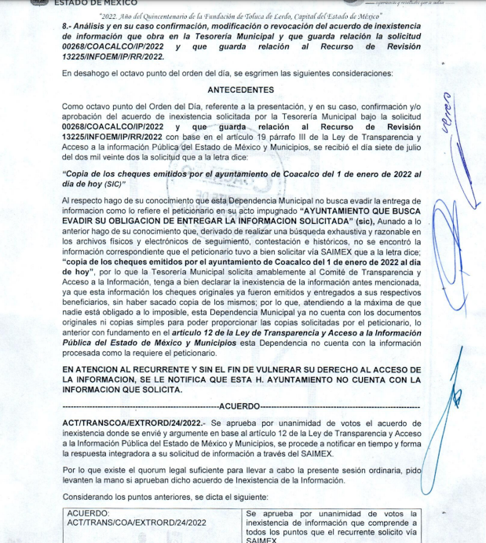

- TESORERIA RR_13225_2022_0001.pdf: contiene una foja, en formato pdf, de fecha diecisiete de agosto de dos mil veintidós, firmado por la Coordinadora del Jurídico adscrita a la Tesorería Municipal, en el que manifiesta lo siguiente:
“Al respecto, hago de su conocimiento que esta Dependencia Municipal no busca evadir la entrega de “copia de los cheques emitidos por el Ayuntamiento de Coacalco del 1 de enero de 2022 al día de hoy”, ya que, los cheques originales ya fueron emitidos y entregados a sus respectivos beneficiarios, sin haber sacado copia de los mismos; por lo que: atendiendo a la máxima de que nadie está obligado a lo imposible, esta Dependencia Municipal ya no cuenta con los documentos originales ni copias simples para poder proporcionar las copias solicitadas.
Por lo anteriormente expuesto, solicito se declare la inexistencia de copia de los cheques emitidos del periodo comprendido del 01 de enero al 11 de julio del año en curso, con fundamento en lo dispuesto por los artículos 19 y 49 fracciones II y XIII de la Ley de Transparencia y Acceso a la Información Pública del Estado de México y Municipios; y se someta a consideración del Comité de Transparencia de este Sujeto Obligado la declaratoria de inexistencia de la información referida” (Sic).

Ahora bien, respecto al acta acuerdo de inexistencia enviado en informe justificado, cabe destacar que dicho acuerdo no contiene los elementos suficientes para ser validado por este Órgano Garante.

Por lo anterior, resulta oportuno citar el artículo 38 bis fracción VIII de la Ley Orgánica de la Administración Pública del Estado de México, mismo que establece la facultad de los Órganos Internos de Control de vigilar y verificar que las dependencias cumplan con las normas y disposiciones en materia de obra pública, que a la letra dice:
Artículo 38 bis. (…)
VIII. Inspeccionar y vigilar directamente o a través de los órganos de control que las dependencias, organismos auxiliares y fideicomisos de la Administración Pública Estatal, cumplan con las normas y disposiciones en materia de: sistema de registro y contabilidad, contratación y pago de personal, contratación de servicios, obra pública, adquisiciones, arrendamientos, conservación, uso, destino, afectación, enajenación y baja de bienes y demás activos y recursos materiales de la Administración Pública Estatal.

Ahora bien, del precepto citado se advierte que el Sujeto Obligado, en el ejercicio de sus atribuciones, debía generar, poseer o administrar la información solicitada, pero esta no se encuentra.

Lo anterior es así, ya que el Acuerdo de Inexistencia por parte del Comité de Transparencia da certeza de las motivos o razones por las cuales no se localizó la información y del proceso realizado para localizar la misma, al no acreditar en un primer momento la búsqueda exhaustiva y razonable de la información en las áreas administrativas.

Por lo que, en caso de que la información no obre en los archivos del Sujeto Obligado se acredita el destino de la misma, y para el caso que nos ocupa determinar si ésta se procedió a su envío al archivo histórico o a su baja permanente; documentando las circunstancias de tiempo, modo y lugar que precedieron a la inexistencia de la información.

En tal caso, la declaratoria de inexistencia a que se ha hace referencia deberá realizarse, conforme a lo dispuesto en los artículos 49, fracciones II y XIII, 169 y 170, de la Ley de Transparencia y Acceso a la Información Pública del Estado de México y Municipios, que establecen la forma en que los Sujetos Obligados deben dar curso a las Declaratorias de Inexistencia.

Resulta aplicable el criterio reiterado número 08/19, emitidos por Acuerdo del Pleno del Instituto de Transparencia y Acceso a la Información Pública del Estado de México y Municipios, que a la letra dice:

“INEXISTENCIA DE LA INFORMACIÓN. SUPUESTOS PARA EMITIR LA RESOLUCIÓN DE LA. De conformidad con los artículos 19, párrafo tercero y 170 de la Ley de Transparencia y Acceso a la Información Pública del Estado de México y Municipios, el Comité de Transparencia deberá emitir un acuerdo de inexistencia de información debidamente fundado y motivado, para justificar por qué no obra en los archivos del Sujeto Obligado la información que deriva de las facultades, competencias y atribuciones que los ordenamientos jurídicos aplicables le otorgan, la cual debió generar, poseer y administrar. Por tanto, en términos de los numerales previamente citados, el referido acuerdo de inexistencia procede en los siguientes momentos: a) cuando no se generó, poseyó o administró el documento teniendo la obligación conforme a la presunción legal que deriva de las facultades, competencias y atribuciones que los ordenamientos jurídicos aplicables le otorgan; b) que habiendo sido generada, poseída o administrada, por algún motivo ya no se cuenta con la información solicitada; o bien, c) cuando el Sujeto Obligado fue omiso en ejercer una facultad, competencia o atribución inexcusable. Supuestos que, de actualizarse, deberán acreditarse con las exigencias legales contempladas en los numerales 49, fracción II, 169 y 170 de la Ley de Transparencia de la entidad, a través de una resolución del Comité de Transparencia del Sujeto Obligado que confirme la inexistencia de la información, acto jurídico que genera certeza jurídica al particular de que se realizó un criterio de búsqueda exhaustivo y razonable con la debida justificación de la falta de información y en su caso, las consecuencias de ello.”
(Énfasis añadido)

Ello obedece a que, conforme al artículo 12, de la Ley de Transparencia y Acceso a la Información Pública del Estado de México y Municipios se destaca que quienes generen, recopilen, administren, manejen, procesen, archiven o conserven información pública serán responsables de ésta; vinculando inminentemente al servidor público con los documentos que por el ejercicio de sus funciones obra en su poder, por lo que, impone un compromiso en su cuidado y resguardo.

Robustece lo anterior, lo establecido en el artículo 169, relativo a que cuando la información no se encuentre en los archivos del Sujeto Obligado, el Comité de Transparencia en consecuencia deberá proceder a la emisión de un Acuerdo de Inexistencia, debidamente fundado y motivado en el que se detallen las razones por las cuales no existe la información a través del siguiente procedimiento:

I. Analizará el caso y tomará las medidas necesarias para localizar la información;
II. Expedirá una resolución que confirme la inexistencia del documento;
III. Ordenará, siempre que sea materialmente posible, que se genere o se reponga la información en caso de que ésta tuviera que existir en la medida que deriva del ejercicio de sus facultades, competencias o funciones, o que previa acreditación de la imposibilidad de su generación, exponga de forma fundada y motivada, las razones por las cuales en el caso particular no ejerció dichas facultades, competencias o funciones, lo cual notificará al solicitante a través de la Unidad de Transparencia; y
IV. Notificará al órgano interno de control o equivalente del sujeto obligado quien, en su caso, deberá iniciar el procedimiento de responsabilidad administrativa que corresponda.

Resulta oportuno traer a colación los artículos 43, 44 y 45 del Bando Municipal de Coacalco de Berriozábal, mismos que establecen las facultades del tesorero municipal, preceptos legales que a la literalidad dicen:
“CAPÍTULO III
DE LA TESORERÍA MUNICIPAL
Artículo 43. La Tesorería Municipal es el órgano encargado de la recaudación de los ingresos municipales, así como de la administración de la hacienda pública municipal, y la responsable de realizar las erogaciones que haga el Gobierno Municipal de conformidad con los ordenamientos legales aplicables.
Artículo 44. Ninguna autoridad municipal podrá condonar, subsidiar o eximir total o parcialmente el pago de contribuciones, aprovechamientos y sus accesorios, salvo en los casos que exista aprobación expresa del Ayuntamiento, con apego a las leyes aplicables. Por lo tanto, cualquier estipulación privada relativa al pago de un crédito fiscal que se oponga a lo dispuesto por la Constitución Federal, la Constitución Local, la Ley Orgánica y demás disposiciones legales aplicables, se tendrá como inexistencia jurídicamente y, por ende, no surtirá efecto legal alguno.
Artículo 45. La Tesorería Municipal regirá su estructura y funcionamiento de conformidad con la Ley Orgánica, el Reglamento Interno y de los demás ordenamientos legales aplicables.
La Tesorería Municipal, a través de la Coordinación de Normatividad, Mercados, Tianguis y Vía Pública tiene por objeto vigilar el correcto funcionamiento de las unidades económicas que realicen actividades comerciales, industriales y de servicios, observando en su estructura y funcionamiento las disposiciones de la Constitución Federal, la Constitución Local, Leyes Federales y Estatales, reglamentos y demás ordenamientos legales aplicables.”

En virtud de lo anterior, y para delimitar esferas competenciales se procede al estudio del marco normativo que rige el actuar del Sujeto Obligado, para lo cual resulta oportuno traer a colación el artículo 87, 93, 94 y 95, fracciones I, IV, V, XVI y XVII de la Ley Orgánica Municipal del Estado de México; porciones normativas que disponen a la literalidad lo siguiente:

LEY ORGÁNICA MUNICIPAL DEL ESTADO DE MÉXICO

“Artículo 87.- Para el despacho, estudio y planeación de los diversos asuntos de la administración municipal, el ayuntamiento contará por lo menos con las siguientes Dependencias:
I. La secretaría del ayuntamiento;
II. La tesorería municipal.
III. La Dirección de Obras Públicas o equivalente.
IV. La Dirección de Desarrollo Económico o equivalente.
V. La Dirección de Desarrollo Urbano o equivalente;
VI. La Dirección de Ecología o equivalente.
VII. La Dirección de Desarrollo Social o equivalente.
VIII. La Coordinación Municipal de Protección Civil o equivalente.
IX. La Dirección de las Mujeres o equivalente.”

Artículo 93.- La tesorería municipal es el órgano encargado de la recaudación de los ingresos municipales y responsable de realizar las erogaciones que haga el ayuntamiento.

Artículo 94.- El tesorero municipal, al tomar posesión de su cargo, recibirá la hacienda pública de acuerdo con las previsiones a que se refiere el artículo 19 de esta Ley y remitirá un ejemplar de dicha documentación al ayuntamiento, al Órgano Superior de Fiscalización del Estado de México y al archivo de la tesorería.

“Artículo 95.- Son atribuciones del tesorero municipal:
I. Administrar la hacienda pública municipal, de conformidad con las disposiciones legales aplicables;
(…)
IV. Llevar los registros contables, financieros y administrativos de los ingresos, egresos, e inventarios;
V. Proporcionar oportunamente al ayuntamiento todos los datos o informes que sean necesarios para la formulación del Presupuesto de Egresos Municipales, vigilando que se ajuste a las disposiciones de esta Ley y otros ordenamientos aplicables;
(…)
XVI. Glosar oportunamente las cuentas del ayuntamiento;
XVII. Contestar oportunamente los pliegos de observaciones y responsabilidad que haga el Órgano Superior de Fiscalización del Estado de México, así como atender en tiempo y forma las solicitudes de información que éste requiera, informando al Ayuntamiento;
(…)” (Sic)

De lo anterior se advierte que los Ayuntamientos tienen la atribución de administrar libremente su hacienda y controlar la aplicación del presupuesto de egresos aprobado por dicho cuerpo colegiado, siendo atribución del Tesorero Municipal la de llevar los registros contables, financieros y administrativos de los ingresos, egresos e inventarios.
En este tenor, en alusión a los requerimientos formulados por el particular, resulta oportuno traer a colación los artículos 24, fracción XII y 92, fracción XXV de la Ley de Transparencia y Acceso a la Información Pública del Estado de México y Municipios, dispositivos jurídicos que disponen a la literalidad lo siguiente:
“Artículo 24. Para el cumplimiento de los objetivos de esta Ley, los sujetos obligados deberán cumplir con las siguientes obligaciones, según corresponda, de acuerdo a su naturaleza:
XII. Publicar y mantener actualizada la información relativa a las obligaciones generales de transparencia previstas en la presente Ley o determinadas así por el Instituto, y en general aquella que sea de interés público;
Artículo 92. Los sujetos obligados deberán poner a disposición del público de manera permanente y actualizada de forma sencilla, precisa y entendible, en los respectivos medios electrónicos, de acuerdo con sus facultades, atribuciones, funciones u objeto social, según corresponda, la información, por lo menos, de los temas, documentos y políticas que a continuación se señalan:
XXV. La información financiera sobre el presupuesto asignado, así como los informes del ejercicio trimestral del gasto, en términos de la Ley General de Contabilidad Gubernamental y demás disposiciones jurídicas aplicables;
(…)” (Sic)

De los preceptos citados se advierte que la Tesorería Municipal es la dependencia encargada de realizar las erogaciones del municipio, como pueden ser las correspondientes a los cheques.

En razón de lo anterior, con base en la respuesta primigenia se desprenden las siguientes consideraciones:
- Cheque es el documento literal que contiene una orden incondicional de pago dada por una persona llamada librador a una institución de crédito llamada librado, de pagar a la vista de un tercero llamado beneficiario o al portador una cantidad de dinero.

- De acuerdo con el artículo 176 de la Ley General de Títulos de Crédito, el cheque debe contener lo siguiente:
- La mención de ser cheque, inserta en el texto del documento;
- El lugar y la fecha en que se expide;
- La orden incondicional de pagar una suma determinada de dinero;
- El nombre del librado;
- El lugar del pago; y
- La firma del librador

- Pagadero a la vista, es decir, a su presentación por lo que las operaciones pagadas son realizadas al contado.

- Es un instrumento de pago, por lo que, con la sola entrega del documento debe tenerse por pagada la obligación contraída.

- Son títulos liberatorios de la obligación relativa, porque constituyen un instrumento de pago que se actualiza con la entrega del título.

- Es requisito sine qua non el presentar el cheque ante el librado.

- Argumentos que son compartidos conforme a las tesis números III.1o.A.112 A, I.6o.C.325 C, I.3o.C.1 C (10a.), VI.2o.11 C, I.3o.C.873 C, respectivamente, las cuales refieren:
CHEQUE. SU NATURALEZA COMO INSTRUMENTO DE PAGO O FORMA DE EXTINCIÓN DE LAS OBLIGACIONES.
De acuerdo con la Ley General de Títulos y Operaciones de Crédito, el cheque es el documento literal que contiene una orden incondicional de pago dada por una persona llamada librador a una institución de crédito llamada librado, de pagar a la vista de un tercero llamado beneficiario o al portador una cantidad de dinero (artículos 176, 178 y 179). Luego, conforme a diversos criterios doctrinarios (Joaquín Rodríguez Rodríguez, en su obra denominada Derecho Mercantil, páginas 366 y siguiente, Editorial Porrúa, S.A., edición 1966; Felipe de J. Tena, en su texto Derecho Mercantil Mexicano, páginas 548 y siguiente, Editorial Porrúa, S.A., edición 1964 y Raúl Cervantes Ahumada en el libro Títulos y Operaciones de Crédito, página 135, Editorial Herrero, S.A.), el cheque es siempre pagadero a la vista y, por ende, las operaciones pagadas con tal documento no pueden constituir operaciones a crédito, sino que se consideran realizadas al contado, por más que no se paguen en efectivo, ya que el referido documento no es más que un sustituto del dinero, independientemente de que en la referida legislación se mencione que es un título de crédito, dado que le reviste naturaleza de instrumento de pago. Con base en lo anterior, se colige que si el cheque constituye una orden de pagar una suma de dinero contra una institución de crédito, siempre que en ésta tenga depositados el librador fondos de que pueda disponer, entonces el cheque es un instrumento de pago y no un instrumento de crédito, dado que quien expide un cheque lo hace como si pagara con dinero y quien lo recibe, lo hace como si hubiese sido en efectivo (moneda de curso legal); de modo que con la sola entrega del documento debe tenerse por pagada la obligación contraída, máxime si a quien se libra lo recibe en pago. Ahora bien, el hecho de que el beneficiario no haya dispuesto del dinero que ampara el cheque no implica el incumplimiento de la obligación, pues la existencia de fondos disponibles es un presupuesto de regularidad del documento que no influye para variar su naturaleza (como instrumento de pago), sino que en todo caso surge un derecho de crédito en favor del beneficiario para exigir el cumplimiento de obligaciones pecuniarias.
PRIMER TRIBUNAL COLEGIADO EN MATERIA ADMINISTRATIVA DEL TERCER CIRCUITO.

Amparo directo 406/2003. Cúspide Empresarial, S.C. 20 de enero del 2004. Mayoría de votos. Disidente: Jaime C. Ramos Carreón. Ponente: Luis Francisco González Torres. Secretaria: Alma Delia Nieves Barbosa.

CHEQUE. DEBE SER CONSIDERADO COMO UN TÍTULO-VALOR, DE ACUERDO CON LO ESTABLECIDO POR DIVERSAS DISPOSICIONES DE LA LEY GENERAL DE TÍTULOS Y OPERACIONES DE CRÉDITO.
En la legislación mercantil mexicana no existe una definición o concepto de "cheque", sin embargo, del análisis armónico y sistemático de diversas disposiciones contenidas en la Ley General de Títulos y Operaciones de Crédito, se obtiene que aquél es un título-valor que se dirige a una institución de crédito, de la que quien lo libra es cuentahabiente, y que de acuerdo con la fracción III del artículo 176 de la ley, se da la orden incondicional de pagar una cantidad de dinero, a cuenta de una provisión o fondo, previamente disponible y en la forma convenida mediante un contrato de depósito bancario de dinero a la vista, como se advierte del artículo 175 de dicho ordenamiento legal. Luego, el cheque es un título-valor que reúne las características propias de los títulos de crédito, previstas por el artículo 5o. de la legislación señalada, documento que debe ser pagado a la vista por disposición expresa del diverso numeral 178 del cuerpo legal invocado.

SEXTO TRIBUNAL COLEGIADO EN MATERIA CIVIL DEL PRIMER CIRCUITO.
Amparo directo 2096/2004. Alberto Manuel Ortega Venzor. 15 de abril de 2004. Unanimidad de votos. Ponente: María Soledad Hernández de Mosqueda. Secretario: Hiram Casanova Blanco.

CHEQUES. SON TÍTULOS PAGADEROS A LA VISTA DESDE SU EXPEDICIÓN.
El artículo 178 de la Ley General de Títulos y Operaciones de Crédito dispone que los cheques son títulos pagaderos a la vista y que cualquier inserción contraria se tendrá por no puesta, además de que deberán pagarse el día de su presentación aunque sea anterior a su fecha de expedición. La ratio legis de ese artículo conduce a concluir que los cheques son títulos liberatorios de la obligación relativa, porque constituyen un instrumento de pago que se actualiza con la entrega del título (lo anterior sin soslayar que se reciben salvo buen cobro). De esto se sigue que la práctica de recibir cheques posfechados es contraria a la ley, de tal manera que si el tenedor de un cheque posfechado lo presenta para su pago antes de la fecha de su expedición, éste tendrá que ser pagado por la institución bancaria librada siempre y cuando tenga los fondos suficientes, o por el contrario, deberá devolverlo por esa razón y podrá ser base de la acción correspondiente.
TERCER TRIBUNAL COLEGIADO EN MATERIA CIVIL DEL PRIMER CIRCUITO.

Amparo directo 604/2011. Roberto Palazuelos Rosenweig. 20 de octubre de 2011. Unanimidad de votos. Ponente: Benito Alva Zenteno. Secretario: Ricardo Núñez Ayala.

CHEQUE. DEBE PRESENTARSE PREVIAMENTE ANTE EL LIBRADO, ANTES DE INTENTARSE CUALQUIER ACCION CONTRA EL LIBRADOR.

Si bien es cierto que el artículo 178 de la Ley General de Títulos y Operaciones de Crédito señala que el cheque será siempre pagadero a la vista, también lo es que lo será ante el librado y no ante el librador, por lo que es requisito sine qua non el presentar el cheque ante el librado antes de intentar cualquier acción contra el librador.

SEGUNDO TRIBUNAL COLEGIADO DEL SEXTO CIRCUITO.
Amparo en revisión 144/95. Daniel Ruiz Primo. 17 de mayo de 1995. Unanimidad de votos. Ponente: Clementina Ramírez Moguel Goyzueta. Secretario: Nelson Loranca Ventura.

CHEQUE. SU FINALIDAD COMO INSTRUMENTO DE PAGO.
Conforme a los artículos 176, 178 y 179 de la Ley General de Títulos y Operaciones de Crédito, el cheque es el documento literal que contiene una orden incondicional de pago dada por una persona llamada librador a una institución de crédito llamada librado, de pagar a la vista de un tercero llamado beneficiario o al portador una cantidad de dinero. Cuando se pacta que alguna obligación se pague a través de un cheque, el referido documento es sustituto de dinero, independientemente de que en la referida legislación se mencione que es un título de crédito, dado que le reviste la naturaleza de instrumento de pago siempre que haya provisión de fondos y sea pagado. En ese contexto, cuando se pacta que a la firma del contrato el obligado entrega cierta cantidad de dinero a través de un cheque, debe concluirse que su finalidad es que el título de crédito es el medio por el cual debió cumplirse con la obligación de pago a la firma del contrato. Por tanto, si el cheque no tuvo fondos, es cierto que le surgió a la beneficiara una acción jurisdiccional regulada por el Código de Comercio y la Ley General de Títulos y Operaciones de Crédito; pero también es cierto que no puede concluirse que sirvió como instrumento de pago, puesto que su función cambiaria fue dirigida a cumplir con una obligación contractual de naturaleza civil, en tanto que fue expedido para cumplir con una obligación de pago, y no fue pagado por falta de fondos. De modo que si no fue pagado por esa causa, no puede hacer las veces de dinero en efectivo, porque esto es contrario a la realidad; por ende, solamente hace las veces de dinero y de instrumento de pago, cuando sí tiene fondos y es pagado. Por tanto, si no tuvo fondos al momento de ser presentado, dejó de cumplir con su finalidad que es el pago del precio y entonces, nace el derecho de la vendedora de rescindir el contrato por el incumplimiento del comprador.
TERCER TRIBUNAL COLEGIADO EN MATERIA CIVIL DEL PRIMER CIRCUITO.
Amparo directo 546/2010. Enedelia Hernández Arellano. 9 de septiembre de 2010. Unanimidad de votos. Ponente: Neófito López Ramos. Secretario: Mariano Suárez Reyes.

Robustece lo anterior, los artículos 178 y 181 de la Ley General de Títulos y Operaciones de Crédito, mismos que establecen que el cheque es pagadero a la vista, es decir, el beneficiario o tenedor para poder cobrar el cheque debe presentarlo ante el librado, preceptos legales que a la literalidad dicen:
“Artículo 178.- El cheque será siempre pagadero a la vista. Cualquiera inserción en contrario se tendrá por no puesta. El cheque presentado al pago antes del día indicado como fecha de expedición, es pagadero el día de la presentación.
Artículo 181.- Los cheques deberán presentarse para su pago:
I.- Dentro de los quince días naturales que sigan al de su fecha, si fueren pagaderos en el mismo lugar de su expedición;
II.- Dentro de un mes, si fueren expedidos y pagaderos en diversos lugares del territorio nacional;
III.- Dentro de tres meses, si fueren expedidos en el extranjero y pagaderos en el territorio nacional; y
IV.- Dentro de tres meses, si fueren expedidos dentro del territorio nacional para ser pagaderos en el extranjero, siempre que no fijen otro plazo las leyes del lugar de presentación.

Por otra parte, no pasa desapercibido a este Instituto que si bien el Sujeto Obligado entrego los cheques y no generó copias, también lo es que, se encuentra constreñido a generar documentos que, también de manera enunciativa más no limitativa, pueden contener la información solicitada por el Recurrente.

En esa tesitura, el Sujeto Obligado, como entidad fiscalizable, debe presentar ante el Órgano Superior de Fiscalización del Estado de México (OSFEM) el Informe Trimestral, el cual está constituido por cuatro Módulos, como se observa en la siguiente imagen:

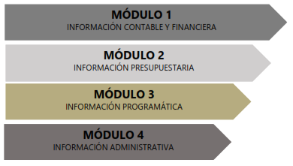

Cada uno de los módulos se conforma por distintos submódulos integrados por diversos documentos. Así, en el Módulo 1 relativo a la información contable y financiera, submódulo “Pólizas”, se observa que existe un documento denominado póliza de cheques con los documentos comprobatorios.

Conforme al Instructivo de llenado del Módulo 1, consultado en la página oficial https://www.osfem.gob.mx/04_Iconografia/Ent_Fisc/Doc_Apoy/Doc_Apoy.html, ese documento se debe generar en el formato que se observa en la siguiente imagen señalando la siguiente información:

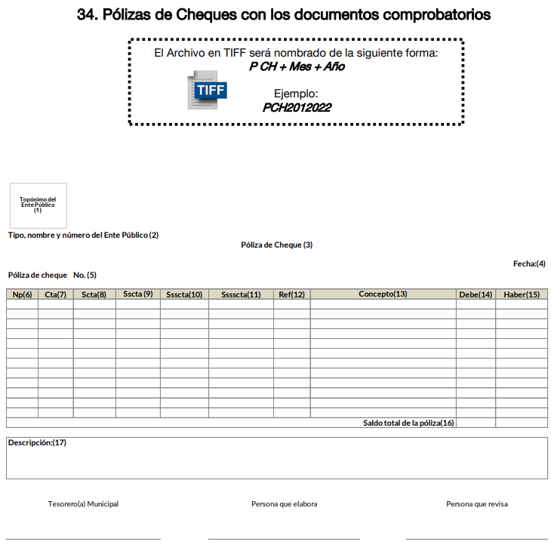

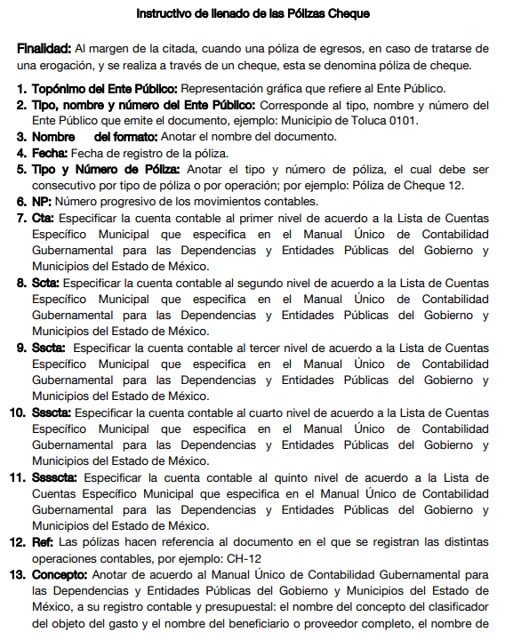

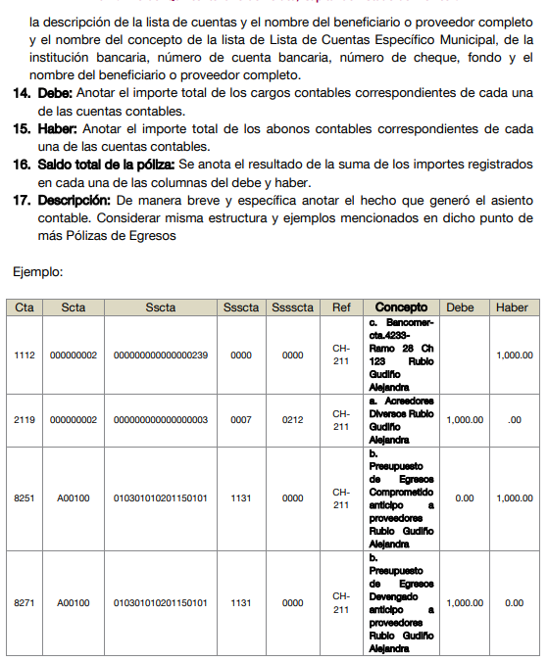

Como se puedo observar, el documento referido resulta el idóneo para colmar la pretensión del Recurrente, pues contiene la información solicitada; no obstante, este formato se genera de manera mensual, como lo dispone el Acuerdo 06/2022 por el que se emiten los Lineamientos, fechas de capacitación y calendarización para la entrega de Informes Trimestrales de las Entidades Fiscalizables del Estado de México del Ejercicio Fiscal 2022, como se observa a continuación:

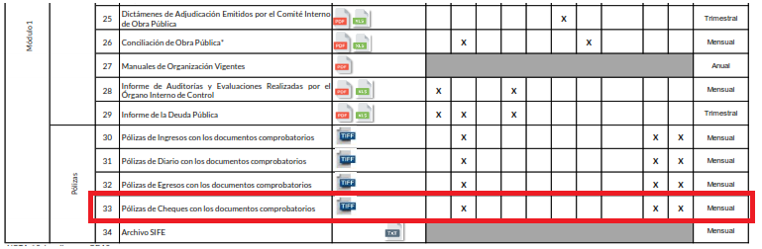

Por lo anterior, es viable ordenar al Sujeto Obligado que haga entrega del documento en el que conste la póliza de cheques en el que se observe en número de cheque, concepto y cantidad emitidos desde el primero de enero al más actualizado a la fecha de ingreso de la solicitud de información, en versión pública de ser procedente.

Aunado a lo anterior, los artículos 342, 343, 344 y 345 del Código Financiero del Estado de México y Municipios disponen el sistema y las políticas que deben seguirse para llevar el registro contable y presupuestal de las operaciones financieras, en los siguientes términos:

“Artículo 342.- El registro contable del efecto patrimonial y presupuestal de las operaciones financieras, se realizará conforme al sistema y a las disposiciones que se aprueben en materia de planeación, programación, presupuestación, evaluación y contabilidad gubernamental.
…
Artículo 343.- El sistema de contabilidad debe diseñarse sobre base acumulativa total y operarse en forma que facilite la fiscalización de los activos, pasivos, ingresos, egresos y, en general, que posibilite medir la eficacia del gasto público, y contener las medidas de control interno que permitan verificar el registro de la totalidad de las operaciones financieras.
El sistema de contabilidad sobre base acumulativa total se sustentará en los postulados básicos y el marco conceptual de la contabilidad gubernamental.

Artículo 344.- Las Dependencias, Entidades Públicas y unidades administrativas registrarán contablemente el efecto patrimonial y presupuestal de las operaciones financieras que realicen, en el momento en que ocurran, con base en el sistema y políticas de registro establecidas, en el caso de los Municipios se hará por la Tesorería.
Derogado.

Todo registro contable y presupuestal deberá estar soportado con los documentos comprobatorios originales, los que deberán permanecer en custodia y conservación de las dependencias, entidades públicas y unidades administrativas que ejercieron el gasto, y a disposición del Órgano Superior de Fiscalización del Estado de México y de los órganos de control interno, por un término de cinco años contados a partir del ejercicio presupuestal siguiente al que corresponda, en el caso de los municipios se hará por la Tesorería.
…
Artículo 345.- Las Dependencias, Entidades Públicas y unidades administrativas deberán conservar la documentación contable del año en curso y la de ejercicios anteriores cuyas cuentas públicas hayan sido revisadas y fiscalizadas por la Legislatura, la remitirán en un plazo que no excederá de seis meses al Archivo Contable Gubernamental. Tratándose de los comprobantes fiscales digitales, estos deberán estar agregados en forma electrónica en cada póliza de registro contable.
El plazo señalado en el párrafo anterior, empezará a contar a partir de la publicación en el Periódico Oficial, del decreto correspondiente. “(Sic)

(Énfasis añadido)
De una interpretación sistemática de los artículos transcritos, se desprende primeramente que el registro contable del efecto patrimonial y presupuestal de las operaciones financieras se realizará conforme al sistema y a las disposiciones que se aprueben en materia de planeación, programación, presupuestación, evaluación y contabilidad gubernamental.

Al respecto, si bien es cierto que el Código Financiero del Estado de México y Municipios establece la obligación de los Municipios para llevar los registros contables y presupuestales; también lo es que, dicho ordenamiento jurídico no establece que debemos entender por registro contable y presupuestal; sin embargo, el “Glosario de Términos Administrativos”, emitido por el Instituto Nacional de Administración Pública, A.C. y el “Glosario de Términos para el Proceso de Planeación, Programación, Presupuestación y Evaluación en la Administración Pública”, elaborado por el Grupo de Trabajo de Sistemas de Información Financiera, Contable y Presupuestal de la Comisión Permanente de Funcionarios Fiscales del Instituto para el Desarrollo Técnico de las Haciendas Públicas (INDETEC) señalan las siguientes definiciones de las palabras registro contable y registro presupuestario:

“REGISTRO CONTABLE
Asiento que se realiza en los libros de contabilidad de las actividades relacionadas con el ingreso y egresos de un ente económico.” (Sic)

“REGISTRO PRESUPUESTARIO
Asiento contable de las erogaciones realizadas por las dependencias y entidades con relación a la asignación, modificación y ejercicio de los recursos presupuestarios que se les hayan autorizado.” (Sic)

Por otra parte, se establece que el sistema de contabilidad sobre base acumulativa total se sustentará en los principios de contabilidad gubernamental, igualmente señalan que los sujetos obligados deben contar con una unidad administrativa que registra contablemente el efecto patrimonial y presupuestal de las operaciones financieras que realizan, en el momento en que ocurran, con base en el sistema y políticas de registro establecidas.

Correlativo a lo anterior, es preciso referir una definición de póliza contable, la cual, primeramente, no está definida en el Código Financiero del Estado de México y Municipios; no obstante, los ya mencionados Glosarios la definen como:

“PÓLIZA CONTABLE
Documento en el cual se asientan en forma individual todas y cada una de las operaciones desarrolladas por una institución, así como la información necesaria para la identificación de dichas operaciones.” (sic)

Así, se advierte que la póliza contable constituye un registro contable y presupuestal con el que cuentan los Municipios para el registro de sus operaciones relacionadas con sus ingresos y egresos y se anexan los documentos o comprobantes que justifiquen las anotaciones y cantidades en ellas registradas, lo que permite la identificación plena de dichas operaciones.

En este sentido, existen diversos tipos de pólizas contables de acuerdo a las operaciones realizadas, dentro de las cuales, encontramos las pólizas de egresos e ingresos, las primeras son aquellas en las cuales se anotan diariamente las operaciones que representan gastos, es decir, salidas de dinero para el Sujeto Obligado, las que además, deben encontrarse acompañadas de las documentales que sirven de soporte de dicho movimiento, en atención a las segundas, registran todas la entradas de dinero independientemente de la modalidad, ya sea en efectivo, transferencia, cheque o pagaré, mediante la expedición de facturas.

Atento a lo anterior, como ya ha sido mencionado en la normatividad antes citada, todo registro contable y presupuestal deberá estar soportado con los documentos comprobatorios originales, como lo son las facturas o comprobantes fiscales digitales por internet, mismos que deberán permanecer en custodia y conservación de la Unidad Administrativa correspondiente y a disposición del Órgano Superior de Fiscalización del Estado de México; por un término de cinco años contados a partir del ejercicio presupuestal siguiente al que corresponda, tal y como se establece en el Código Financiero del Estado de México.

En este sentido, los Lineamientos, Fechas de Capacitación y Calendarización para la
Entrega de Informes Trimestrales de las Entidades Fiscalizables del Estado de México del Ejercicio Fiscal 2022, emitidos por el Órgano Superior de Fiscalización del Estado de México, contienen los formatos e información que debe ser proporcionada para la integración de los informes mensuales, que se entregan a éste, siendo uno de ellos la información relativa a las pólizas de ingresos, póliza de diario, póliza de egresos, póliza cheque y pólizas de cheques, las cuales se encuentran contenidas dentro del Módulo 1, “Imágenes Digitalizadas”, de tal manera que, dichos formatos constituyen un soporte documental de que la información solicitada por el hoy recurrente obra en los archivos del sujeto obligado, insertando a manera de referencia, el formato correspondiente de 2022:

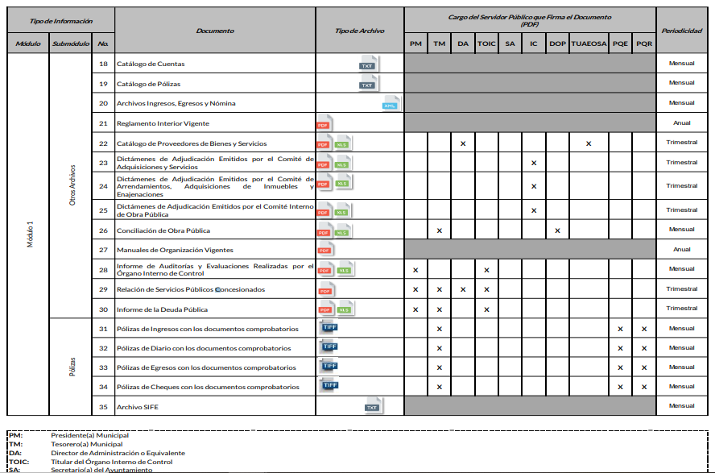

Sin ser óbice de lo mencionado, es de señalar que la información que es entregada al Órgano Superior de Fiscalización del Estado de México, junto con el Informe Mensual, si bien se remite dentro de los veinte días posteriores al término del mes correspondiente, también lo es que, la documentación materia de estudio debe ser generada y entregada al momento de realizar los movimientos respectivos, por lo que, debe de obrar en sus archivos las pólizas cheque que guardan relación con lo requerido por el ahora recurrente.

Por otro lado, los Lineamientos de Control Financiero y Administrativo para las Entidades Fiscalizables Municipales del Estado de México, en sus numerales 4 y 11 fracción IV, establecen en su literalidad:

“CUARTO: Son sujetos de los presentes Lineamientos:
I. En los Municipios:
a) Presidente;
b) Síndico (s);
c) Regidores;
d) Secretario del ayuntamiento;
e) Tesorero o equivalente;
f) Director de administración o su equivalente;
g) Director de obras públicas; y
h) Titular del órgano de control interno.

DÉCIMO PRIMERO: Los servidores públicos municipales, tendrán en el ámbito de su competencia, respecto de los presentes Lineamientos, las obligaciones siguientes:
(…)
IV. El tesorero deberá verificar que todas las pólizas de registro contable y presupuestal, se encuentren firmadas por quién las elaboró, revisó y autorizó, las cuales deberán estar soportadas con la documentación original, justificativa, comprobatoria, suficiente, competente, pertinente y relevante, las que deberán permanecer en custodia y conservación de la tesorería, por un término de cinco años contados a partir del ejercicio presupuestal siguiente al que corresponda; adicionalmente, todos los documentos deberán contar con la leyenda de "OPERADO" para las comprobaciones de los fondos de aportaciones federales y el sello de "PAGADO" para los demás recursos.” (Sic)

Atento a lo anterior, resulta claro que existe fuente obligacional que constriñe al Sujeto Obligado a generar administrar y poseer la información interés del Particular, en consecuencia, la información solicitada; debe obrar en los archivos del Sujeto Obligado. Ante ello se destaca que, de manera enunciativa, más no limitativa, los documentos que pudieran colmar la pretensión del particular corresponden a las pólizas cheque del primero de enero a la fecha de la solicitud.

En este sentido, de acuerdo a la naturaleza de la información solicitada se concluye que esta es de interés general y de alcance público, puesto que la ciudadanía tiene derecho a saber los gastos realizados por los sujetos obligados, esto es, su acceso permite transparentar las erogaciones del servicio público.

En virtud de lo anterior, este Órgano Garante estima que los motivos de inconformidad del Recurrente devienen fundados, por lo que es procedente modificar la respuesta y ordenar al Sujeto Obligado que realice una búsqueda exhaustiva y razonable en los archivos de las áreas que se consideren competentes con el propósito de hacer entrega al Recurrente de los documentos, en versión pública de ser procedente, de los documentos en donde conste lo siguiente:

- La póliza de cheques en el que se observe en número de cheque, concepto y cantidad emitidos desde el primero de enero al más actualizado a la fecha de ingreso de la solicitud de información.

De la versión pública

No pasa desapercibido que la información podría contener información susceptible de clasificar, por lo cual, dicha información debe ser clasificada para no vulnerar un derecho intangible. Aunado a que de ser en caso de contar con otra información consistente en datos personales, deberá generarse una versión pública, tal excepción a la publicidad, atiende a la coexistencia de datos públicos e información que tenga el carácter de confidencial (datos personales) o reservada, por lo que debe privilegiarse el acceso a la información bajo el principio de máxima divulgación, empero sin violar el derecho a la protección de datos personales, cuyo fundamento legal aplicable se encuentra inmerso en los numerales de la Ley de la materia, que a la letra esgrimen:
“Artículo 3. Para los efectos de la presente Ley se entenderá por:
(…)
IX. Datos personales: La información concerniente a una persona, identificada o identificable según lo dispuesto por la Ley de Protección de Datos Personales del Estado de México;
(…)
XLV. Versión pública: Documento en el que se elimine, suprime o borra la información clasificada como reservada o confidencial para permitir su acceso.
Artículo 122. La clasificación es el proceso mediante el cual el sujeto obligado determina que la información en su poder actualiza alguno de los supuestos de reserva o confidencialidad, de conformidad con lo dispuesto en el presente título.
[…]
Artículo 132. La clasificación de la información se llevará a cabo en el momento en que:
[…]
II. Se determine mediante resolución de autoridad competente; o
(…)
Artículo 137. Cuando un mismo medio, impreso o electrónico, contenga información pública y reservada o confidencial, la Unidad de Transparencia para efectos de atender una solicitud de información, deberán elaborar una versión pública en la que se testen las partes o secciones clasificadas, indicando su contenido de manera genérica y fundando y motivando su clasificación.” [Sic]

Verbigracia, previo a poner a disposición la información correspondiente debe considerarse que tiene carácter de confidencial el Registro Federal de Contribuyentes (RFC) que no sean de proveedores, cuenta bancaria, la Clave Única de Registro de Población (CURP), domicilio particular, teléfono particular, el nombre de las personas físicas que no tengan la calidad de servidor público o aquellos que no reciban recursos públicos, entre otros considerados como datos personales en términos de la normatividad aplicable.
En cuanto al Registro Federal de Contribuyentes de las personas físicas constituye un dato personal, ya que para su obtención es necesario acreditar ante la autoridad fiscal previamente la identidad de la persona, su fecha de nacimiento, entre otros aspectos.
Ahora bien, las personas físicas tramitan su inscripción en el registro con el propósito de realizar —mediante esa clave de identificación— operaciones o actividades de naturaleza fiscal, la cual, les permite hacer identificable respecto de una situación fiscal determinada.
Lo anterior es compartido por el ahora Instituto Nacional de Transparencia, Acceso a la Información y Protección de Datos Personales (INAI), conforme al criterio 19/17, el cual es del tenor literal siguiente:
“REGISTRO FEDERAL DE CONTRIBUYENTES (RFC) DE PERSONAS FÍSICAS.
El RFC es una clave de carácter fiscal, única e irrepetible, que permite identificar al titular, su edad y fecha de nacimiento, por lo que es un dato personal de carácter confidencial.
Resoluciones:
RRA 0189/17. Morena. 08 de febrero de 2017. Por unanimidad. Comisionado Ponente Joel Salas Suárez.
RRA 0677/17. Universidad Nacional Autónoma de México. 08 de marzo de 2017. Por unanimidad. Comisionado Ponente Rosendoevgueni Monterrey Chepov.
RRA 1564/17. Tribunal Electoral del Poder Judicial de la Federación. 26 de abril de 2017. Por unanimidad. Comisionado Ponente Oscar Mauricio Guerra Ford.” [Sic]

Así, el RFC se vincula al nombre de su titular, permite identificar la edad de la persona, su fecha de nacimiento, así como su homoclave, la cual es única e irrepetible y determina justamente la identificación de dicha persona para efectos fiscales, por lo éste constituye un dato personal que concierne a una persona física identificada e identificable.
En cuanto a la Clave Única de Registro de Población (CURP) en virtud de que éste se integra por datos personales que únicamente le conciernen a un particular como son su fecha de nacimiento, su nombre, sus apellidos y su lugar de nacimiento; información que permite distinguirlo del resto de los habitantes, se considera que es de carácter confidencial.
Argumento que es compartido por el Instituto Nacional de Transparencia, Acceso a la Información y Protección de Datos Personales, conforme al criterio número 18/17 el cual refiere:
“CLAVE ÚNICA DE REGISTRO DE POBLACIÓN (CURP).
La Clave Única de Registro de Población se integra por datos personales que sólo conciernen al particular titular de la misma, como lo son su nombre, apellidos, fecha de nacimiento, lugar de nacimiento y sexo. Dichos datos, constituyen información que distingue plenamente a una persona física del resto de los habitantes del país, por lo que la CURP está considerada como información confidencial”.
Resoluciones:
RRA 3995/16. Secretaría de la Defensa Nacional. 1 de febrero de 2017. Por unanimidad. Comisionado Ponente Rosendoevgueni Monterrey Chepov.
RRA 0937/17. Senado de la República. 15 de marzo de 2017. Por unanimidad. Comisionada Ponente Ximena Puente de la Mora.
RRA 0478/17. Secretaría de Relaciones Exteriores. 26 de abril de 2017. Por unanimidad. Comisionada Ponente Areli Cano Guadiana.” [Sic]

Igualmente, resulta importante destacar que el número de cuenta bancaria de las personas físicas es información que sólo su titular o personas autorizadas poseen para el acceso o consulta de información patrimonial, o para la realización de operaciones bancarias de diversa naturaleza, por lo que la difusión pública del mismo facilitaría la afectación al patrimonio del titular de la cuenta, por lo que, el número de cuenta bancaria debe ser clasificado como confidencial con fundamento en la fracciones I y II del artículo 143, de la Ley de la Materia de la Entidad; en razón de que, con su difusión se estaría poniendo en riesgo la seguridad de su titular.

Además de que, la publicidad de los números de cuenta bancaria de los particulares en nada contribuye a la rendición de cuentas, sino por el contrario, dar a conocer los números de las cuentas bancarias hace vulnerable a las personas físicas, al abrir la posibilidad de que terceros que cuenten con las posibilidades tecnológicas y/o económicas puedan realizar actos ilícitos mediante operaciones cibernéticas; en esa virtud, este Instituto determina que dicha información no puede ser del dominio público, toda vez que se podría dar un uso inadecuado a la misma o cometer algún ilícito o fraude en contra del patrimonio de los particulares.

Lo anterior encuentra sustento en el criterio 10/17 emitido por el Instituto Nacional de Transparencia y Acceso a la Información Pública del Estado de México y Municipios, que a la letra dicen:
“CUENTAS BANCARIAS Y/O CLABE INTERBANCARIA DE PERSONAS FÍSICAS Y MORALES PRIVADAS.
El número de cuenta bancaria y/o CLABE interbancaria de particulares es información confidencial, al tratarse de un conjunto de caracteres numéricos utilizados por los grupos financieros para identificar las cuentas de sus clientes, a través de los cuales se puede acceder a información relacionada con su patrimonio y realizar diversas transacciones; por tanto, constituye información clasificada con fundamento en los artículos 116 de la Ley General de Transparencia y Acceso a la Información Pública y 113 de la Ley Federal de Transparencia y Acceso a la Información Pública.
Resoluciones:
RRA 1276/16 Grupo Aeroportuario de la Ciudad de México. S.A. de C.V. 01 de noviembre de 2016. Por unanimidad. Comisionada Ponente Areli Cano Guadiana.
RRA 3527/16 Servicio de Administración Tributaria. 07 de diciembre de 2016. Por unanimidad. Comisionada Ponente Ximena Puente de la Mora.
RRA 4404/16 Partido del Trabajo. 01 de febrero de 2017. Por unanimidad. Comisionado Ponente Francisco Acuña Llamas.” [Sic]

Por ende, en el presente caso, el Sujeto Obligado en caso de entregar documentos donde se encuentre dicha información, deberá testar el número de cuenta bancaria de personas físicas y morales privadas que aparecen en los documentos comprobatorios de los pagos hechos.

Lo anterior, sólo en caso de advertir información susceptible de clasificar, por ende, resulta necesario que el Comité de Transparencia del Sujeto Obligado emita el Acuerdo de Clasificación correspondiente que sustente la versión pública, el cual deberá cumplir cabalmente las formalidades previstas en el artículo 137 de la Ley de Transparencia y Acceso a la Información Pública del Estado de México y Municipios, así como los numerales aplicables de los LINEAMIENTOS GENERALES EN MATERIA DE CLASIFICACIÓN Y DESCLASIFICACIÓN DE LA INFORMACIÓN, ASÍ COMO PARA LA ELABORACIÓN DE VERSIONES PÚBLICAS, publicados en el Diario Oficial de la Federación en fecha quince de abril de dos mil dieciséis, mediante Acuerdo del Consejo Nacional del Sistema Nacional de Transparencia, Acceso a la Información Pública y Protección de Datos Personales.

En mérito de lo expuesto en líneas anteriores, resultan fundados los motivos de inconformidad que arguye la Recurrente en su medio de impugnación que fue materia de estudio, por ello con fundamento en la primera hipótesis de la fracción III, del artículo 186, de la Ley de Transparencia y Acceso a la Información Pública del Estado de México y Municipios, se MODIFICA la respuesta a la solicitud de información número 00268/COACALCO/IP/2022 que ha sido materia del presente fallo.
Por lo antes expuesto y fundado es de resolverse y,

S E RESUELVE
PRIMERO. Se MODIFICA la respuesta entregada por EL SUJETO OBLIGADO, a la solicitud de información número 00268/COACALCO/IP/2022, por resultar fundados los motivos de inconformidad que arguye EL RECURRENTE, en términos del Considerando CUARTO de la presente resolución.

SEGUNDO. Se ORDENA al SUJETO OBLIGADO haga entrega al RECURRENTE, a través del Sistema de Acceso a la Información Mexiquense (SAIMEX) de lo siguiente:
- La póliza de cheques en el que se observe en número de cheque, concepto y cantidad emitidos desde el primero de enero al más actualizado a la fecha de ingreso de la solicitud de información.

TERCERO. NOTIFÍQUESE la presente resolución al Titular de la Unidad de Transparencia del Sujeto Obligado, para que conforme al artículo 186 último párrafo, 189 segundo párrafo y 194 de la Ley de Transparencia y Acceso a la Información Pública del Estado de México y Municipios; dé cumplimiento a lo ordenado dentro del plazo de 10 (diez) días hábiles, debiendo informar a este Instituto en un plazo de tres días hábiles siguientes sobre el cumplimiento dado a la presente.

CUARTO. De conformidad con el artículo 198 de la Ley de Transparencia y Acceso a la Información Pública del Estado de México y Municipios, de considerarlo procedente, el Sujeto Obligado de manera fundada y motivada, podrá solicitar una ampliación de plazo para el cumplimiento de la presente resolución.

QUINTO. NOTIFÍQUESE a través del Sistema de Acceso a la Información Mexiquense (SAIMEX), al Recurrente y hágasele del conocimiento que en caso de considerar que le causa algún perjuicio, podrá promover el Juicio de Amparo en los términos de las leyes aplicables, de acuerdo con lo estipulado por el artículo 196 de la Ley de Transparencia y Acceso a la Información Pública del Estado de México y Municipios.

ASÍ LO ACORDÓ, POR UNANIMIDAD DE VOTOS, EL PLENO DEL INSTITUTO DE TRANSPARENCIA, ACCESO A LA INFORMACIÓN PÚBLICA Y PROTECCIÓN DE DATOS PERSONALES DEL ESTADO DE MÉXICO Y MUNICIPIOS, CONFORMADO POR LOS COMISIONADOS JOSÉ MARTÍNEZ VILCHIS, MARÍA DEL ROSARIO MEJÍA AYALA, SHARON CRISTINA MORALES MARTÍNEZ, LUIS GUSTAVO PARRA NORIEGA Y GUADALUPE RAMÍREZ PEÑA; EN LA SEGUNDA SESIÓN ORDINARIA CELEBRADA EL DIECIOCHO DE ENERO DE DOS MIL VEINTITRÉS, ANTE EL SECRETARIO TÉCNICO DEL PLENO, ALEXIS TAPIA RAMÍREZ. -------------------------------------------------------------------------------------------------------------------------------------------------------------------------------------------------------------------------------------------------------------------------------------------------------------------------------------------------------------------------------------------------------------------------------------------------------------------------------------------------------------------------------------------------------------------------------------------------------------------------------------------------------------------------------------------------------------------------------------------------------------------------------------------------------------------------------------------------------------------------------------------------------------------------------------------------------------------------------------------------------------------------------------------------------------------------------------------------------------------------------------------------------------------------------------------------------------------------------------------------------------------------------------------------------------------------------------------------------------------------------------------------------------------------------------------------------------------------------------------------------------------------------------------------------------------------------------------------------------------------------------------------------------------------------------------------------------------------------------------------------------------------CCR/LMST

IMPROCEDENCIA Y SOBRESEIMIENTO EN EL JUICIO DE AMPARO. LAS CAUSAS PREVISTAS EN LOS ARTÍCULOS 73 Y 74 DE LA LEY DE LA MATERIA, RESPECTIVAMENTE, NO SON INCOMPATIBLES CON EL ARTÍCULO 25.1 DE LA CONVENCIÓN AMERICANA SOBRE DERECHOS HUMANOS. Del examen de compatibilidad de los artículos 73 y 74 de la Ley de Amparo con el artículo 25.1 de la Convención Americana sobre Derechos Humanos no se advierte que el derecho interno desatienda los estándares que pretenden proteger los derechos humanos en dicho tratado, por regular causas de improcedencia y sobreseimiento que impiden abordar el estudio de fondo del asunto en el juicio de amparo, en virtud de que el propósito de condicionar el acceso a los tribunales para evitar un sobrecargo de casos sin mérito, es en sí legítimo, por lo que esa compatibilidad, en cuanto a los requisitos para la admisibilidad de los recursos dependerá, en principio, de los siguientes criterios: no pueden ser irracionales ni de tal naturaleza que despojen al derecho de su esencia, ni discriminatorios y, en el caso, la razonabilidad de esas causas se justifica por la viabilidad de que una eventual sentencia concesoria tenga un ámbito de protección concreto y no entre en conflicto con el orden jurídico, no son de tal naturaleza que despojen al derecho de su esencia ni tampoco son discriminatorias, pues no existe alguna condicionante para su aplicabilidad, en función de cuestiones personales o particulares del quejoso. Por tanto, las indicadas causas de improcedencia y sobreseimiento no son incompatibles con el citado precepto 25.1, pues no impiden decidir sencilla, rápida y efectivamente sobre los derechos fundamentales reclamados como violados dentro del juicio de garantías.

